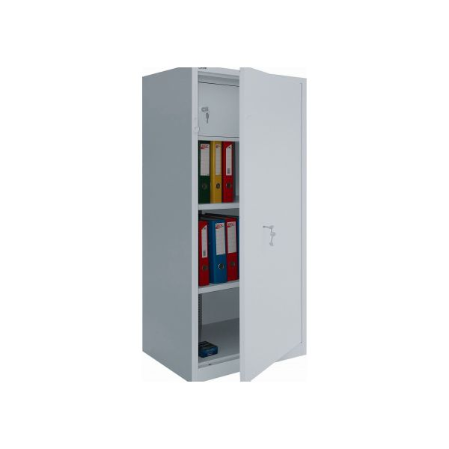
Szafy w kl.A zapewniają skuteczną ochronę dokumentów zastrzeżonych potwierdzoną certyfikatem IMP. Szeroka gama wymiarów pozwala na optymalny dobór szafy do wielkości pomieszczenia. Przestawne półki umożliwiają wygodne zagospodarowanie wnętrza szafy. Drzwi wyposażone są w kołeczki z otworami do przewlekania sznurka oraz miseczkę do odciskania pieczęci. Szafy wykonane są z wysokiej jakości materiałów obrabianych na nowoczesnych maszynach sterowanych komputerowo, co gwarantuje wysoką jakość i powtarzalność wykonania. Sprawdzone rozwiązania konstrukcyjne pozwalają na długie i bezawaryjne użytkowanie. Szafy pokryte są trwałym, łatwym w utrzymaniu czystości lakierem proszkowym.

Szafy spełniają wymagania zawarte w Rozporządzeniu Rady Ministrów z dnia 1 czerwca 2010 r. w sprawie organizacji i funkcjonowania kancelarii tajnych (Dz.U.114 poz.765 z dnia 29.06.2010 r.)
oraz Zarządzeniu nr 12/MON Ministra Obrony Narodowej z dnia 12 marca 2010 r. w sprawie szczegółowego sposobu organizacji kancelarii tajnych oraz innych niż kancelaria tajna komórek organizacyjnych odpowiedzialnych za rejestrowanie, przechowywanie, obieg i udostępnianie materiałów niejawnych, stosowania środków ochrony fizycznej oraz obiegu informacji niejawnych (Dz.U. MON Nr 5, poz.49 z dnia 9.04.2010 r.)
Parametry techniczne:
korpus i drzwi wykonane z blachy o grubości 1 mm
drzwi osadzone na zawiasach wewnętrznych
kąt otwarcia drzwi 95 stopni
zamek kluczowy klasy A zabezpieczony przed przewierceniem
trzypunktowe ryglowanie
listwa antywłamaniowa od strony przyzawiasowej
kołeczki i miseczka do plombowania
otwory do mocowania po podłoża
Model | Wymiary zewnętrzne (mm) |  |  | Pojemność  (L) | Liczba  półek | Rodzaj  zamka | Waga  (kg)
 | Wys. | Szer. | Gł.
MSA-105 | 900 | 500 | 500 | 182 | 2 | K | 35

